Физическое и логическое кодирование при передаче данных
В большинстве компьютерных сетей цифровые данные передаются при помощи цифрового сигнала, т.е. последовательностью импульсов. Для передачи данных может использоваться более двух уровней сигнала, при этом один импульс сигнала может представлять не один бит, а группу бит. Возможна обратная ситуация, когда для передачи одного бита используются два импульса сигнала.
При цифровой передаче используют потенциальные и импульсные коды. В потенциальных кодах для представления логических единиц и нулей используется только значение сигнала в битовый период, а фронты сигнала, формирующие законченные импульсы, во внимание не принимаются. Импульсные коды представляют логический ноль и логическую единицу перепадом потенциала определенного направления.
Сигнал в виде импульсной последовательности имеет бесконечный спектр. Но основная энергия сигнала сосредоточена в диапазоне частот от нуля до частоты f=1/t_{о} (первый лепесток амплитудного спектра сигнала), где t_{о} – бодовый интервал, то есть длительность единичного импульса линейного сигнала.
Теоретически в соответствии с пределом (условием) Найквиста при передаче последовательности прямоугольных импульсов по каналу связи, эквивалентом которого является идеальный ФНЧ с прямоугольной АЧХ, линейной ФЧХ, частотой среза f_{верх} и при отсутствии шумов в канале, максимально допустимая скорость изменения значений дискретного сигнала (B=1/t_{о,} Бод – скорость модуляции) равна B_{max}=2f_{верх}.
Указанное ограничение связано с наличием переходных процессов на выходе ФНЧ, длительность которых обратно пропорциональна удвоенной ширине полосы пропускания канала.
При максимально допустимой скорости передачи сигнала бодовый интервал равен времени нарастания/спада фронта сигнала на выходе канала t_{о}=t_{н} . Если интервал t_{о}<t_{н} , происходит недопустимое искажение формы сигнала на выходе канала и становится невозможно различить значения сигнала.
Требования к методам цифрового кодирования
Используемый метод представления битовой последовательности в виде импульсного сигнала (метод цифрового кодирования) должен достигать несколько целей:
- Обеспечивать наименьшую ширину спектра сигнала при заданной скорости передачи информации N бит/с. Минимизировать величину постоянной составляющей в спектре линейного сигнала.
- Обеспечивать возможность приемнику выделять из принимаемого импульсного потока колебание тактовой частоты и затем формировать из него тактовые импульсы при любой статистике битового потока на входе передатчика. Другими словами, приемник должен надежно поддерживать тактовую синхронизацию с принимаемым сигналом (clocking). Такие коды называются самосинхронизирующимися.
- Желательно, чтобы код позволял приемнику распознавать ошибки при регистрации импульсов, например, по недопустимому чередованию полярности.
- Обладать низкой стоимостью реализации.
Рассмотрим методы линейного цифрового кодирования сигналов.
Далее будем использовать обозначения:
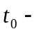длительность единичного элемента линейного сигнала (бодовый интервал) на выходе аппаратуры передачи данных (DCE – data circuit terminating equipment, NIC – network interface card, модем);
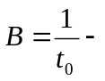скорость модуляции (скорость передачи сигналов) линейного сигнала (Бод);
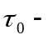битовый интервал (время передачи одного бита);
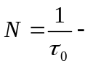скорость передачи информации (Бит/с)

Потенциальный код без возврата к нулю NRZ (Non Return to Zero)
Сигнал имеет два уровня потенциала: нулю соответствует нижний уровень, единице – верхний (или наоборот). Переходы могут происходить только на границе битовых интервалов. При передаче последовательности единиц сигнал не возвращается к нулю в течение битового интервала. Битовый интервал τ₀ равен бодовому интервалу t₀ .
Рассмотрим частные случаи передачи данных кодом NRZ: чередующаяся последовательность нулей и единиц, последовательность нулей и последовательность единиц. Определим частоту основной гармоники спектра сигнала (единица, деленная на период сигнала) в каждом из этих случаев. Пусть в качестве исходных данных задана скорость передачи информации N бит/с.
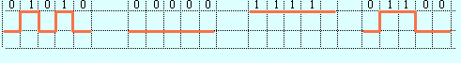
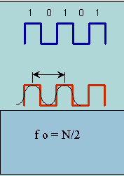

Кодирование по методу NRZ
Максимальная частота основной гармоники сигнала имеет место при чередовании единиц и нулей в битовой последовательности. Частота основной гармоники равна f_{о}=N/2 Гц.
При передаче только единиц, или только нулей сигнал в линии представляет собой постоянный ток.
Спектр реального сигнала постоянно меняется в зависимости от того, какова структура данных, передаваемых по линии связи. При передаче длинных последовательностей нулей или единиц, спектр сигнала сдвигается в сторону низких частот. Линейный сигнал NRZ обычно содержит постоянную составляющую (среднее значение сигнала не равно нулю) и не всегда обеспечивает приемнику возможность надежной синхронизации.
С другой стороны код NRZ прост в реализации, обладает хорошей помехоустойчивостью (из-за двух резко отличающихся уровней сигнала). Основная энергия сигнала в коде NRZ сосредоточена в полосе частот от 0 до N/2 Гц.
Для кода NRZ 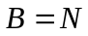 и при выполнении условия Найквиста:
B_{max}=2∆F=2f_{верх} .
В чистом виде код NRZ в сетях не используется. Тем не менее, используются его различные модификации, в которых с успехом устраняют как плохую самосинхронизацию, так и наличие постоянной составляющей.

Потенциальный код без возврата к нулю с инверсией NRZI
(Non Return to Zero with ones Inverted)
При этом методе кодирования передаче нуля соответствует уровень сигнала, который был установлен в предыдущем такте (уровень сигнала не меняется), а при передаче единицы – уровень изменяется на противоположный.
Код используется при передаче информации через интерфейс USB, в сетях Ethernet, при передаче по оптоволоконным кабелям, где приемник устойчиво распознает два состояния сигнала - свет и темнота.
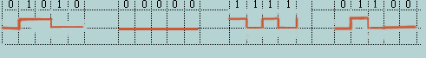

Кодирование по методу NRZI
Определим основные гармоники линейного сигнала для частных случаев битовых последовательностей. Как и в предыдущем случае, битовый интервал равен бодовому интервалу:
- Для последовательности чередующихся единиц и нулей основная частота сигнала fо=N/4 Гц.
- При последовательности единиц – fо=N/2 Гц.
- При передаче последовательности нулей fо=0 - постоянный ток в линии (или отсутствие света).
При реальной статистике битовых последовательностей максимальную энергию имеют спектральные составляющие сигнала около частоты N/4. Следует отметить, что код NRZI стал основным при разработке улучшенных методов кодирования для систем передачи данных.

Метод биполярного кодирования с альтернативной инверсией (Bipolar Alternate Mark Inversion, AMI, квазитроичный код)
В этом методе используются три значения сигнала –«-1», «0» и «+1». Три уровня сигнала это недостаток кода c точки зрения помехоустойчивости, т.к. для различения трех уровней необходимо лучшее соотношение сигнал/шум на входе приемника. Дополнительный уровень требует увеличение мощности передатчика примерно на 3 дБ для обеспечения той же достоверности приема бит на линии. Это общий недостаток кодов с несколькими состояниями сигнала по сравнению с двухуровневыми кодами.

Для кодирования логического нуля используется нулевой потенциал, логическая единица кодируется либо положительным потенциалом, либо отрицательным. При этом полярность единиц в линии обязана чередоваться. Для кода AMI 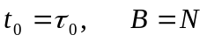.
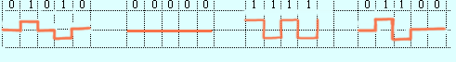
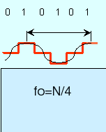
Квазитроичное кодирование (AMI)
В коде AMI отсутствует постоянная составляющая сигнала при передаче любых битовых последовательностей. Но возможна потеря тактовой синхронизации при передаче длинной последовательности нулей.
При передаче последовательности единиц основная гармоника сигнала находится на частоте fo = N/2 Гц. В случае чередующихся единиц и нулей основная гармоника находится на частоте fo=N/4 Гц , что в два раза меньше чем у кода NRZ.
В целом, для различных комбинаций бит использование кода AMI приводит к более узкому спектру сигнала, чем для кода NRZ. Код AMI предоставляет также некоторые возможности по распознаванию ошибочных сигналов. Так, нарушение строгого чередования полярности импульсов говорит о ложном импульсе или исчезновении корректного импульса.

Код высокой плотности единиц КВП-3 (HDB3).
Биту "0" соответствует сигнал с нулевым значением до тех пор, пока число идущих подряд нулей не превышает трех. Следующие подряд четыре нуля заменяются комбинацией вида: 000V или B00V. Здесь
В – единица, соблюдающая правило квазитроичного кодирования;
V – единица, нарушающая правило квазитроичного кодирования.
Выбор замещающей комбинации производится так, чтобы число импульсов В между соседними импульсами типа V было нечетным, что позволяет избежать накопления постоянной составляющей.
0 | 1 | 0 | 0 | 0 | 0 | 0 | 0 | 0 | 0 | 0
V
B
V
B
V

Манчестерский код (Manchester)
Манчестерский код относится к самосинхронизирующимся импульсным кодам и имеет два уровня, что обеспечивает хорошую помехозащищенность. Каждый такт (битовый интервал) делится на две части. Информация кодируется перепадами потенциала, происходящими в середине каждого такта.
Единица кодируется перепадом от высокого уровня сигнала к низкому, а ноль - обратным перепадом. В начале такта может происходить служебный перепад сигнала (при передаче несколько единиц или нулей подряд).
Рассмотрим частные случаи кодирования, как в предыдущих случаях.
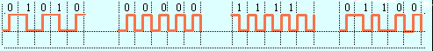
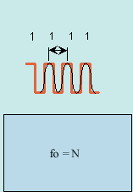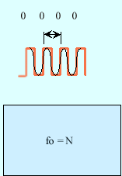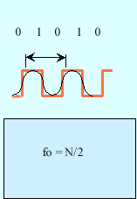

При манчестерском кодировании обязательное изменение сигнала в середине каждого битового интервала позволяет легко выделить тактовый синхросигнал. Поэтому манчестерский код обладает хорошими самосинхронизирующимися свойствами.
Сигнал не содержит постоянную составляющую, частота основной гармоники сигнала находится в интервале от fо=N/2 Гц до fо=N Гц, изменяясь в зависимости от вида битового потока.
Манчестерское кодирование использовалось в ранних версиях технологии Ethernet со скоростью передачи 10 Мбит/с.

Дифференциальный манчестерский код (Differential Manchester)
Логические значения «0» и «1» передаются соответственно наличием или отсутствием смены уровня сигнала в начале тактового (битового) интервала. В середине битового интервала имеет место обязательная смена значения сигнала.
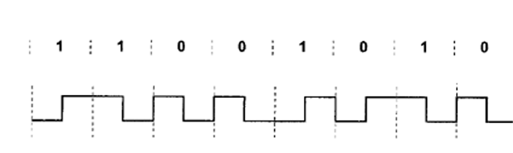

Дифференциальное манчестерское кодирование
Этот код обладает теми же самыми преимуществами и недостатками, что и манчестерский.
Из всех рассмотренных нами кодов манчестерское кодирование обладает лучшей самосинхронизацией, поскольку перепад сигнала происходит минимум один раз за такт.
Манчестерский код используется в сетях Ethernet со скоростью передачи 10 Мбит/с (10Bаsе-Т). Дифференциальный манчестерский код – в сетях с технологией Token Ring.
В настоящее время разработчики пришли к выводу, что во многих случаях рациональнее применять потенциальное кодирование, ликвидируя его недостатки с помощью, так называемого логического кодирования (см. ниже в этом разделе).
Код с возвратом к нулю RZ (Return to Zero)
1
U
t
t₀
0
U
t
t₀
0
U
t
1
1

Бит «1» - импульс одной полярности в первой половине битового интервала, во второй половине битового интервала сигнал имеет нулевой потенциал.
Бит «0» – импульс другой полярности в первой половине битового интервала, во второй половине битового интервала сигнал имеет нулевой потенциал. Код имеет хорошие синхронизирующие свойства.
Для этого кода битовый интервал 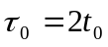.
Код с инверсией кодовых значений CMI.
При этом методе передачи бит 1 представляется по правилам квазитроичного кодирования, а бит 0 - в виде двух импульсов противоположной полярности со сменой знака посередине. Код также обладает хорошими синхронизирующими свойствами.

0
U
t
t₀
1
1
1
0

Потенциальный код 2B1Q
Это потенциальный код с четырьмя уровнями сигнала для кодирования данных. Название отражает суть кодирования – каждые два бита (2В) передаются за один такт сигналом определенного уровня (1Q). Линейный сигнал имеет четыре состояния. Другими словами, скорость передачи информации N при этом методе кодирования в два раза больше скорости модуляции В.
Кодирование 2B1Q
Значения бит | Уровень сигнала
00 | -3
01 | -1
10 | +3
11 | +1

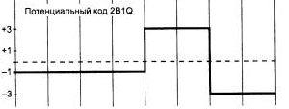

Сигнал в коде 2B1Q
На рисунке изображен сигнал, соответствующий последовательности бит: 01 01 10 00. Основная частота сигнала в коде 2B1Q не превышает значения fо=N/4 Гц.
Однако для реализации этого метода кодирования мощность передатчика должна быть выше, чтобы четыре значения потенциала четко различались приемником на фоне помех.

Код MLT3 (Multi Level Transmission - 3).

Используются три уровня передачи: «-1», «0», «+1».
Единице соответствует обязательный переход с одного уровня сигнала на другой на границе тактового интервала.
Нулю соответствует отсутствие изменения уровня линейного сигнала.
При передаче последовательности единиц период изменения уровня сигнала включает четыре бита. В этом случае fо=N/4 Гц. Это максимальная основная частота сигнала в коде MLT-3. В случае чередующейся последовательности нулей и единиц основная гармоника сигнала находится на частоте fо=N/8 Гц, что в два раза меньше чем у кода NRZI.
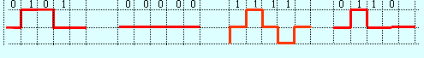
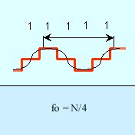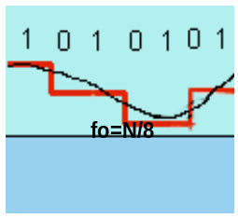

Сигнал в коде MLT-3

Логическое кодирование
Логическое кодирование выполняется передатчиком до физического кодирования, рассмотренного выше, средствами канального или физического уровня. На этапе логического кодирования борются с недостатками методов физического цифрового кодирования - отсутствие синхронизации, наличие постоянной составляющей. Таким образом, сначала с помощью средств логического кодирования формируются исправленные битовые последовательности, которые потом с помощью простых методов физического кодирования передаются по линиям связи.
Логическое кодирование подразумевает замену бит исходной информационной последовательности новой последовательностью бит, несущей ту же информацию, но обладающей, кроме этого, дополнительными свойствами, например возможностью для приемной стороны обнаруживать ошибки в принятых данных или надежно поддерживать синхронизацию с поступающим сигналом.
Различают два метода логического кодирования:
- кодирование избыточным кодом;
- скремблирование.

Избыточные коды (табличные коды) основаны на разбиении исходной последовательности бит на группы и последующей замене каждой исходной группы кодовым словом в соответствии с таблицей. Кодовое слово всегда содержит большее количество бит, чем исходная группа.

Логический код 4В/5В заменяет исходные группы длиной в 4 бита кодовыми словами длиной в 5 бит. В результате общее количество возможных битовых комбинаций для них (2⁵=32) больше, чем для исходных групп (2⁴=16). Поэтому в кодовую таблицу можно включить 16 таких комбинаций, которые не содержат более двух нулей подряд, и использовать их для передачи данных. Код гарантирует, что при любом сочетании кодовых слов на линии не могут встретиться более трех нулей подряд.
Остальные комбинации кода используются для передачи служебных сигналов (синхронизация передачи, начало блока данных, конец блока данных, управление передачей на канальном уровне). Неиспользуемые кодовые слова могут быть задействованы приемником для обнаружения ошибок в потоке данных. Цена за полученные достоинства при таком способе кодирования данных - снижение скорости передачи полезной информации на 25%.
Линейный код | Символ | Исходная группа
11110 | 0 | 0000
01001 | 1 | 0001
10100 | 2 | 0010
10101 | 3 | 0011
01010 | 4 | 0100
01011 | 5 | 0101
01110 | 6 | 0110
01111 | 7 | 0111
10010 | 8 | 1000
10011 | 9 | 1001
10110 | A | 1010
10111 | B | 1011
11010 | C | 1100
11011 | D | 1101
11100 | E | 1110
11101 | F | 1111

Логическое кодирование 4В/5В используется в сетях Ethernet со скоростью передачи 100МБит/с:
- в сочетании с кодом NRZI (спецификация 100Base FX, среда передачи - оптоволокно);
- в сочетании с кодом MLT-3 (спецификация 100Base TX, среда передачи UTP Cat 5e).

Имеются также коды и с тремя состояниями сигнала, например, в коде 8В/6Т для кодирования 8 бит исходной информации используются кодовые слова троичного кода из 6 элементов. Каждый элемент может принимать одно из трех значений (+1, 0, -1). Избыточность кода 8В/6Т выше, чем кода 4В/5В, так как на 2⁸=256 исходных символов приходится 3⁶=729 результирующих кодовых слов. Этот метод кодирования используется в спецификации 100Base T4 – при организации 100Мбит/с Ethernet по кабелю UTP Cat3 (устаревшая спецификация). Здесь для передачи битового потока одновременно используются 3 витые пары. Скорость передачи информации по каждой паре составляет N=100 Мбит/с / 3 = 33,3 Мбит/с, скорость модуляции линейного сигнала равна 25 М Бод (8:6=1,33; 33,3:1,33=25), что позволяет использовать неэкранированную витую пару UTP Cat3.
В коде 8B/10В каждые 8 бит исходной последовательности заменяются десятью битами кодового слова. При этом на 256 исходных комбинаций приходится 1024 результирующих комбинаций. При замене в соответствии с кодовой таблицей соблюдаются следующие правила:
  - ни одна результирующая комбинация (кодовое слово) не должна иметь более 4-х одинаковых бит подряд;
  - ни одна результирующая комбинация не должна содержать более 6 нулей или 6 единиц;
Код 8B/10В(+NRZI) используется в стандарте Gigabit Ethernet 1000Base-Х (когда в качестве среды передачи данных используется оптоволокно).
Осуществляют логическое кодирование сетевые адаптеры. Поскольку, использование таблицы перекодировки является очень простой операцией, метод логического кодирования избыточными кодами не усложняет функциональные требования к этому оборудованию.
Для обеспечения заданной пропускной способности N Бит/с передатчик, использующий избыточный код, должен работать с повышенной тактовой частотой. Так, для передачи сигнала в коде 4В/5В со скоростью передачи информации N=100 Мбит/с, передатчик должен работать с тактовой частотой 125 МГц (то есть B=125 МБод). При этом спектр линейного сигнала расширяется. Тем не менее, спектр сигнала избыточного потенциального кода оказывается уже спектра сигнала в манчестерском коде, что оправдывает дополнительный этап логического кодирования, а также работу приемника и передатчика на повышенной тактовой частоте.

Скремблирование представляет собой такое "перемешивание" исходной битовой последовательности, при котором вероятность появления единиц и нулей на входе модуля физического кодирования становится близкой 0,5. Устройства (или программные модули), выполняющие такую операцию, называются скремблерами (scramble - свалка, беспорядочная сборка).

Схема включения скремблера в канал связи
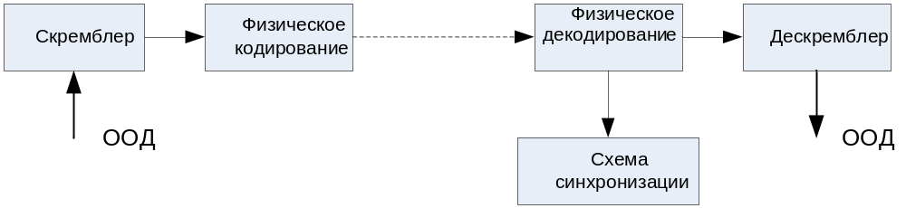
Скремблер в передатчике выполняет преобразование структуры исходного цифрового потока. Дескремблер в приемнике восстанавливает исходную последовательность бит. Практически единственной операцией, используемой в скремблерах и дескремблерах, является XOR - "побитное исключающее ИЛИ" (сложение по модулю 2).
Основная часть скремблера и дескремблера – это генератор псевдослучайной последовательности (ПСП) в виде К-разрядного регистра сдвига с обратными связями.
Различают 2 основных типа пар скремблеров – дескремблеров:
- самосинхронизирующиеся;
- с начальной установкой (аддитивные).
Самосинхронизирующиеся схемы управляются скремблированной последовательностью. Эти схемы имеют недостаток – размножение ошибок. Влияние ошибочного символа проявляется столько раз, сколько обратных связей имеется в схеме.

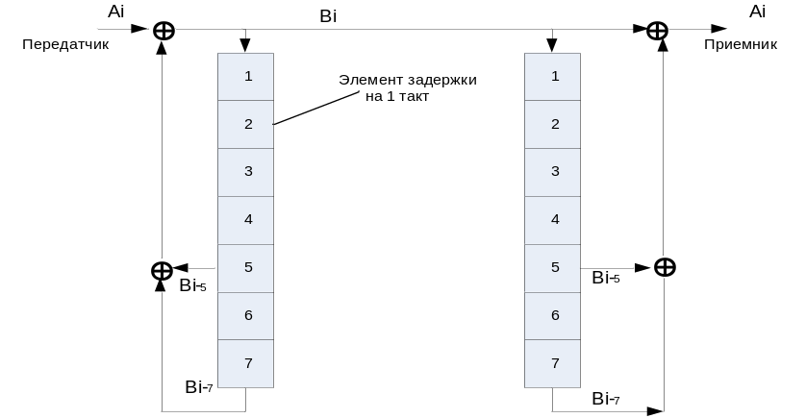

Вариант реализации скремблирования в самосинхронизирующейся схеме.
Пусть, например, скремблер реализует соотношение В_{i}=A_{i}+B_{i-5}+B_{i-7}.
Здесь Bi – двоичная цифра результирующего кода, полученная на i-м такте работы скремблера; Ai – двоичная цифра исходного кода, поступающая в передатчике на вход скремблера на i-м такте; B_{i-5} и B_{i-7} – двоичные цифры результирующего кода, полученные на предыдущих тактах работы скремблера, соответственно на «i-5» и «i-7» тактах.
Дескремблер в приемнике восстанавливает исходную последовательность, используя соотношение
C_{i}=B_{i}+B_{i-5}+B_{i-7}=(A_{i}+B_{i-5}+B_{i-7} )+B_{i-5}+B_{i-7}=A_{i}

В аддитивных схемах скремблированная последовательность не поступает на вход регистров сдвига, размножение ошибок отсутствует, но требуется синхронизация работы пары скремблер-дескремблер.
